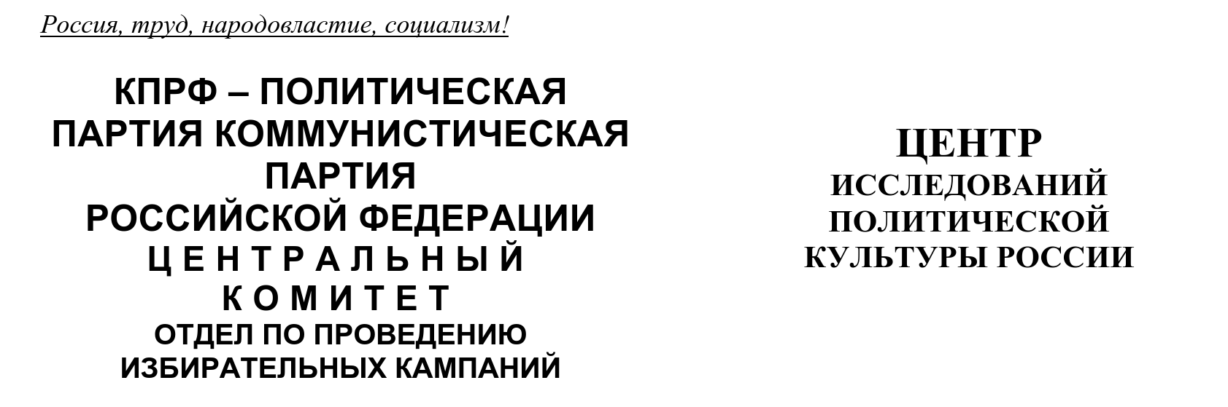
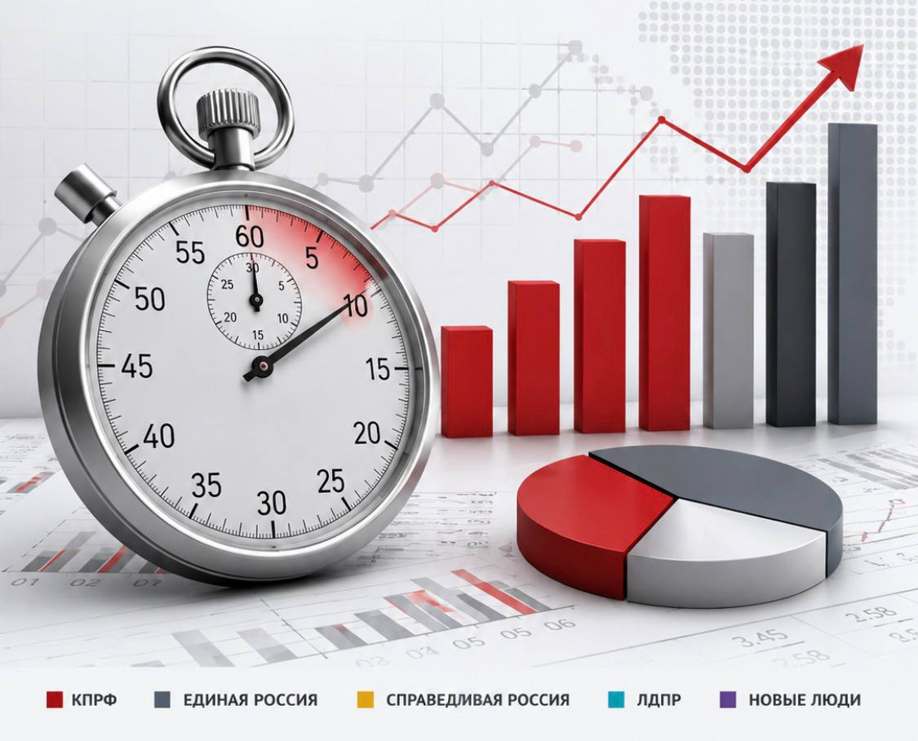

Хронометраж партийного телеэфира
(«Первый», «Россия», НТВ, ТВЦ и Рен-ТВ)
19 – 25 октября 2026 г.
ЦИПКР и Сектор политического мониторинга Отдела по проведению избирательных кампаний ЦК КПРФ ведёт мониторинг федерального политического партийного телеэфира. Настоящий аналитический проект сектора представляет собой модифицированное продолжение реализовывавшегося в период думской и президентской избирательных кампаний ежедневных мониторингов телецензуры.
Сотрудники сектора ежедневно подсчитывают продолжительность освещения деятельности пяти парламентских партий (КПРФ, «Единая Россия», «Справедливая Россия», ЛДПР и «Новые люди») в новостных передачах пяти федеральных телеканалов («Первый», «Россия», НТВ, ТВЦ и Рен-ТВ), ведут хронометраж синхрона (прямой речи) представителей этих партий, а также учитывают их представленность в некоторых аналитических телепередачах. Эфир телеканала «Россия-24» не учитывается при подсчёте.
В период с 19 по 25 октября объем партийно-политического новостного телеэфира возрос в сравнении с прошлой неделей.
В течение сентября – октября 2026 г. общий объём суммарного новостного партийного телеэфира изменялся следующим образом (Гр.1):
График 1
Динамика новостного партийного эфира, октябрь 2026 г.
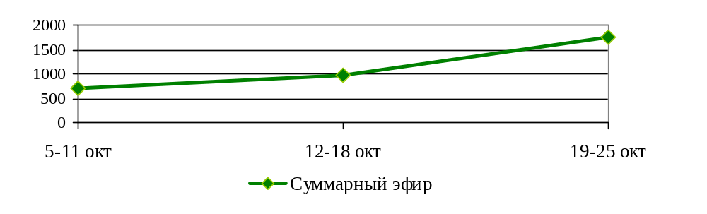
За период с 19 по 25 октября в новостных выпусках на федеральных телеканалах пяти парламентским партиям было предоставлено 29 минут 28 секунд эфирного времени, что в два раза больше, чем было на прошлой неделе.
Рассмотрим распределение данного эфира среди пяти парламентских политических партий (Табл.1).
Таблица 1
Структура суммарного новостного партийного эфира, 19 – 25 октября
Партия | Продолжительность эфира, сек | % | Продолжительность синхрона (прямой речи) партийцев, сек | %
«Единая Россия» | 865 | 48,9 | 522 | 53,8
КПРФ | 326 | 18,4 | 127 | 13,1
«Новые люди» | 212 | 12,0 | 123 | 12,7
ЛДПР | 199 | 11,3 | 130 | 13,4
«Справедливая Россия» | 166 | 9,4 | 69 | 7,1
В новостных выпусках «Единой России» было выделено 14 минут 25 секунд эфирного времени, что составило 50% общего эфира. «Новые люди» получили 12% эфира, ЛДПР 11% и «Справедливая Россия» 9%.
КПРФ было выделено 5 минут 26 секунд или 18% эфирного времени, что в три раза меньше, чем «Единой России» (Гр.2).
График 2
Структура суммарного новостного партийного эфира,
19 – 25 октября
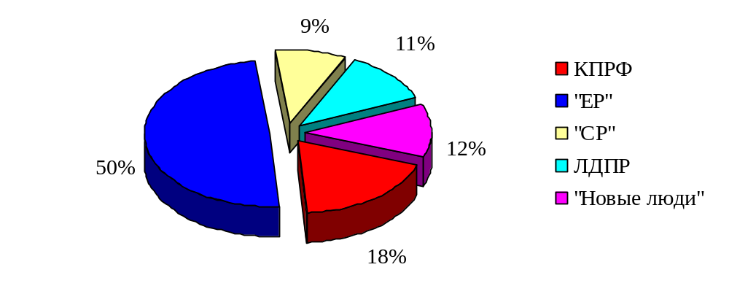
Что касается синхрона (прямой речи) партийцев, то его структура аналогична: единороссам досталось 54% прямой речи. Либерал-демократы и «Новые люди» получили по 13%, «Эсеры» 7% синхрона.
Коммунистам было выделено 13% прямой речи или 2 минуты 7 секунд эфирного времени, что в четыре раза меньше, чем «единороссам», и на три секунды меньше, чем либерал-демократам (Гр.3).
График 3
Структура суммарного новостного партийного синхрона,
19 – 25 октября 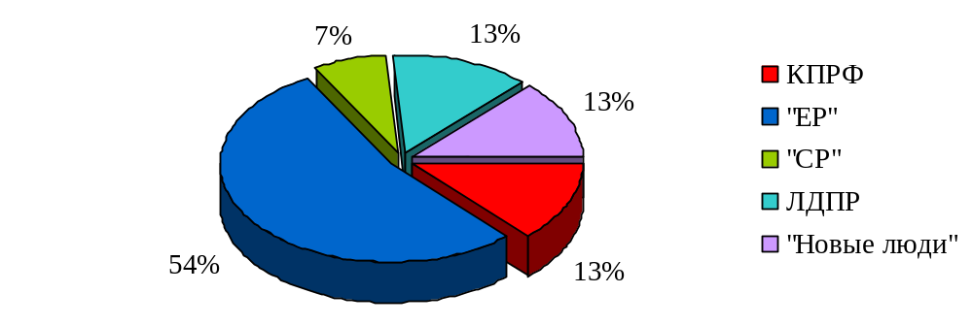
В течение 2026 г. структура новостного партийного телеэфира менялась следующим образом (Гр.4):
График 4
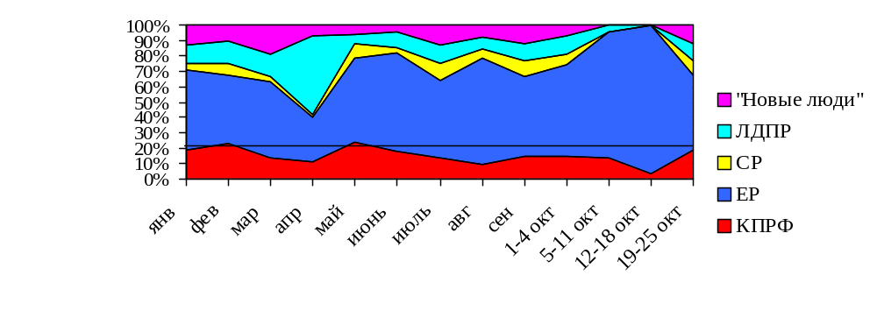Динамика новостного партийного эфира, 2026 г.
Таким образом, в период с 19 по 25 октября возросли доли КПРФ (с 3 до 18%), ЛДПР (с 0 до 11%), «Новых людей» (с 0 до 12%) и «Справедливой России» (с 0 до 11%).
Одновременно резко упала доля «Единой России» (с 97 до 50%).
Таблица 2
Динамика новостного партийного эфира (в %)
Партия | 28 сент.-4 окт. | 5-11 окт. | 12-18 окт. | 19-25 окт.
КПРФ | 16,7 | 14,0 | 3,3 | 18,4
«Единая Россия» | 50,6 | 82,0 | 96,7 | 48,9
«Справедливая Россия» | 10,0 | 0 | 0 | 9,4
ЛДПР | 12,5 | 4,0 | 0 | 11,3
«Новые люди» | 10,3 | 0 | 0 | 12,0
Рассмотрим, в связи с какими инфоповодами упоминалась каждая из партий в исследуемый период (таблица 3).
Таблица 3
Список партийных инфоповодов
Дата | Инфоповоды | КП | ЕР | СР | ЛД | НЛ
19 октября | Перестановки в Правительстве | 1 | 1 |  |  | 1
20 октября | Консультации фракций с кандидатами на должности в Правительстве | 1 | 1 | 1 | 1 | 1
21, 25 октября | Утверждение вице-премьеров Правительства и министра транспорта в Госдуме | 1 | 1 | 1 | 1 | 1
22 октября | XIX Цифровой форум |  | 1
 | Предложения о пополнении бюджета представили «Новые люди» |  |  |  |  | 1
23 октября | Всероссийский слёт ЛДПР |  |  |  | 1
Всего |  | 3 | 4 | 2 | 3 | 4
Таким образом, в период с 19 по 25 октября все партии упоминались в связи с перестановками в Правительстве.
В общей сложности, «Единая Россия» и «Новые люди» были отмечены в связи с четырьмя инфоповодами, КПРФ и ЛДПР с тремя, «Справедливая Россия» с двумя.
Тональность освещения деятельности КПРФ
В период с 19 по 25 октября было проанализировано 14 сообщений пяти центральных федеральных каналов с упоминанием КПРФ. Они не содержали негатива в адрес партии.
Проанализируем распределение числа сюжетов и эфирного времени КПРФ (Таблица 4).
Таблица 4
Структура эфира центральных федеральных телеканалов
 | Сюжеты КПРФ |  | Эфир (мин:сек) |  | Негативный эфир (в %)
Канал | Всего | Негатив | Эфир КПРФ | Негатив | Негативный эфир (в %)
Первый | 5 |  | 124
Россия | 8 |  | 182
НТВ | 1 |  | 20
Всего | 14 | 0 | 326 | 0 | -
Таким образом, восемь сюжетов с упоминанием Компартии выпустил канал «Россия», пять «Первый» канал и один НТВ.
ТВЦ и Рен не упоминали КПРФ (Гр. 5).
График 5
Соотношение объёма негативного и нейтрального телеэфира КПРФ
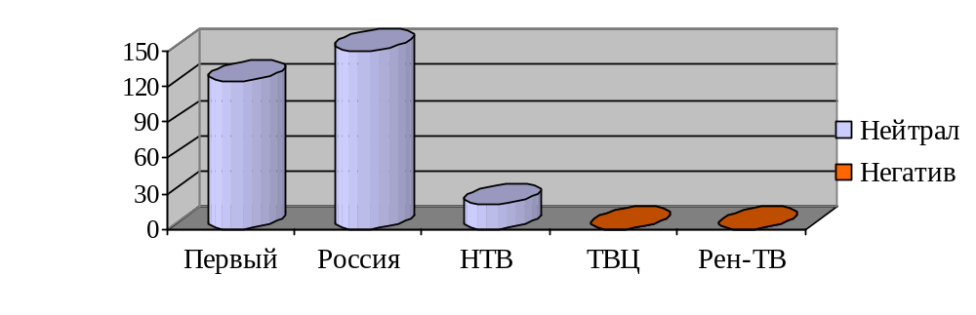
Упоминания политических партий на канале «Россия 24»
Сотрудники ЦИПКР и Сектор политического мониторинга Отдела по проведению избирательных кампаний ЦК КПРФ проанализировали частоту упоминания четырёх парламентских партий в сообщениях телеканала «Россия 24» (Таблица 5).
Таблица 5
Число сюжетов с упоминаниями парламентских партий на канале «Россия 24»
Партия | Россия 24
«Единая Россия» | 15
«Справедливая Россия» | 10
КПРФ | 6
ЛДПР | 4
«Новые люди» | 4
Общее количество сообщений | 21
Таким образом, в период с 19 по 25 октября 2026 года на «России 24» вышел 21 сюжет с упоминаниями политических партий, тогда как на прошлой неделе было 6 сообщений (см. Приложение 1).
«Единая Россия» была отмечена в 15 сообщениях, «Справедливая Россия» в 10, КПРФ в 6, ЛДПР и «Новые люди» в четырёх каждая.

Спецоперация на Украине
Рассмотрим, как освещается деятельность парламентских партий с начала Спецоперации на Украине (24 февраля 2022 г) (Гр. 6)
График 6
Структура суммарного новостного партийного эфира,
24 февраля 2022 г. – 25 октября 2026 г.
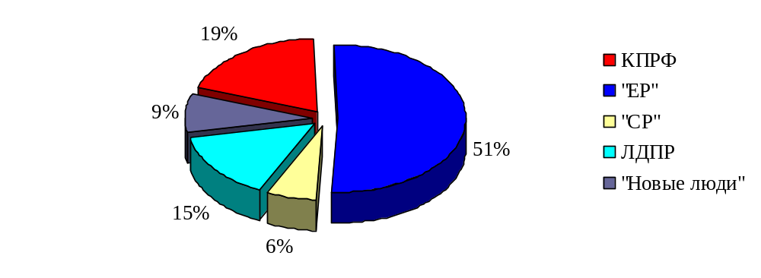
Всего в период с 24 февраля 2022 г. по 25 октября 2026 г. суммарный политический эфир составил 180 часов 33 минуты эфирного времени. При этом 51% эфира получила «Единая Россия», 19% КПРФ, 15% ЛДПР, 9% «Новые люди» и 6% «Справедливая Россия». Компартия заняла второе по освещению место в телеэфире.
Если рассмотреть число сюжетов, вышедших в период с 24 февраля 2022г. на пяти центральных телеканалах и канале «Россия 24», то и здесь явное преимущество у «партии власти» (Таблица 6).

Таблица 6
Число сюжетов с упоминаниями парламентских партий,
24 февраля 2022 г. – 25 октября 2026 г.
Партия | Центральные каналы | Россия 24
КПРФ | 3013 | 1249
«Единая Россия» | 4967 | 2816
«Справедливая Россия» | 1400 | 903
ЛДПР | 2469 | 1740
«Новые люди» | 1857 | 1135
Общее кол-во сообщений | 7962 | 5229
Таким образом, на центральных каналах «Единая Россия» упоминалась чаще всего. На втором по упоминанию месте оказалась КПРФ, на третьем ЛДПР. Далее «Новые люди» и на последнем месте «Справедливая Россия».
На канале «Россия 24» соотношение иное. Чаще всего также упоминается «ЕР», однако второе место у ЛДПР, а третье – у КПРФ. На четвёртом месте «Новые люди» и на последнем «Справедливая Россия».

Выводы
- В период с 19 по 25 октября общий объём новостного политического партийного эфира возрос и составил 29 минут 28 секунд эфира, что в два раза больше, чем было на предыдущей неделе.
- В период с 19 по 25 октября все партии упоминались в связи с перестановками в Правительстве (консультации фракций с кандидатами на должности в Правительстве и последующее их утверждение в Госдуме). Кроме того, «Единая Россия» упоминалась в связи с XIX Цифровым форумом, а «Новые люди» в связи с предложением о пополнении бюджета.
- КПРФ осталась на втором по освещению месте в суммарном телеэфире и разделила с ЛДПР и «Новыми людьми» второе место в синхроне (с отставанием от ЛДПР на три секунды). При этом доля партии возросла с 3 до 18% в суммарном эфире, и с 4 до 13% в синхроне.
- «Новые люди» оказались на третьем по освещению месте в суммарном эфире. Партии досталось 12% суммарного эфира и 13% прямой речи.
- ЛДПР заняла четвёртое по освещению место в суммарном эфире (11%) и второе в прямом эфире (13%).
- «Справедливая Россия» оказалась на последнем по освещению месте: 9% в суммарном эфире и 7% в прямой речи.
- Что касается упоминания политических партий на канале «Россия 24» с 19 по 25 октября: «Единая Россия» была отмечена в 15 сообщениях, «Справедливая Россия» в 10, КПРФ в 6, ЛДПР и «Новые люди» в четырёх каждая.
- Если рассмотреть весь новостной партийный политический эфир со дня начала спецоперации на Украине, то за период с 24 февраля 2022 года наибольшую долю эфира получили «Единая Россия» (51%) и КПРФ (19%). ЛДПР досталось 15%, «Новым Людям» 9% эфира, «Справедливой России» 6%.
- Таким образом, в период с 19 по 25 октября суммарный политический эфир возрос в два раза, благодаря освещению перестановок в Правительстве. При этом КПРФ осталась на втором по освещению месте в суммарном эфире, получив в четыре раза меньше времени, чем «Единая Россия» (на прошлой неделе разрыв составлял 30 раз). В синхроне лидировала «партия власти» (54%), второе место разделили КПРФ, ЛДПР и «Новые люди» (по 13% у каждой партии с разницей в несколько секунд), на последнем месте оказались «эсеры».

Исполнитель исследования:
А. А. Гавалова, зав. сектором политмониторинга ЦК КПРФ.
Методика – А.Н.Васильцова
Отв. за выпуск – С.П.Обухов, доктор политических наук
Для контент-анализа использованы материалы системы «Медиалогия»
Отдел ЦК КПРФ по проведению избирательных кампаний
Центр исследований политической культуры России

Приложение 1
Упоминания политических партий на телеканале «Россия 24»
Дата | Врем | Условное название | КП | ЕР | СР | ЛД | НЛ
19 октября 2026 | 17:00 | В Правительстве РФ пройдут кадровые перестановки |  |  |  | 1 | 1
19 октября 2026 | 19:02 | Краткий обзор новостей на телеканале "Россия 24" |  |  |  |  | 1
20 октября 2026 | 01:00 | В Правительстве РФ пройдут кадровые перестановки |  |  |  |  | 1
20 октября 2026 | 11:09 | В Правительстве РФ пройдут кадровые перестановки |  | 1 | 1 | 1
20 октября 2026 | 12:01 | В Правительстве РФ пройдут кадровые перестановки |  | 1 |  | 1
20 октября 2026 | 14:02 | В Правительстве РФ проходят кадровые перестановки |  | 1
20 октября 2026 | 15:04 | Итоги заседания Госдумы РФ |  | 1
20 октября 2026 | 16:13 | Итоги заседания Госдумы РФ |  | 1
20 октября 2026 | 17:30 | В Правительстве РФ пройдут кадровые перестановки | 1 | 1 | 1
20 октября 2026 | 18:16 | Кадровые перестановки в Правительстве РФ | 1 | 1 | 1
20 октября 2026 | 20:35 | В Госдуме РФ проходят консультации по кадровым перестановкам в правительстве |  | 1
21 октября 2026 | 01:16 | В Госдуме РФ одобрили кандидатуры на должности вице-премьеров |  | 1
21 октября 2026 | 05:00 | В Госдуме РФ проходят консультации по кадровым перестановкам в правительстве |  | 1
21 октября 2026 | 10:08 | В Госдуме РФ проходят консультации по кадровым перестановкам в правительстве | 1 | 1 |  | 1
21 октября 2026 | 11:05 | В Правительстве РФ пройдут кадровые перестановки | 1 | 1 |  | 1
21 октября 2026 | 17:15 | Итоги заседания Госдумы РФ | 1 | 1 |  | 1
22 октября 2026 | 13:15 | Заседание Госдумы РФ |  | 1
23 октября 2026 | 14:09 | Всероссийский Слет ЛДПР стартовал в Москве |  |  |  | 1
24 октября 2026 | 00:31 | Сергей Чемезов протестировал кроссовер Lada Azimut |  |  |  | 1
24 октября 2026 | 00:32 | Всероссийский слет ЛДПР в Москве |  |  |  | 1
25 октября 2026 | 13:09 | Телепередача "Парламентский час" на канале "Россия 24". Часть 1 | 1 | 1 | 1 | 1 | 1

